ЛГСП-01 |  | Скамья парковая (круглая)
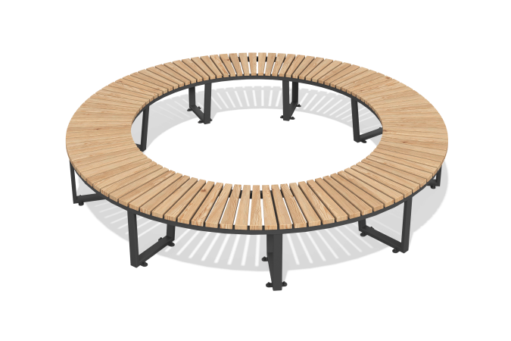

Размеры, мм: | 3000x3000x450 | Вес, кг: | 130
Характеристики материалов
Материалы: металл, дерево, порошковая краска.
Каркас скамьи изготовлен из профильной трубы с высокотехнологичной обработкой, окрашенной порошковой полиэфирной глянцевой краской. Каркас сидения - металлическая профильная труба сечением 25мм х 25мм, толщина стенки 1,5 мм, ножки – металлическая профильная труба сечением 40мм х 20мм, толщина стенки 1,5мм и 20мм х 20мм, толщина стенки 1,5 мм.
Сиденье состоит из брусков размерами 95мм х 37мм х 450 мм, изготовленных из хвойных пород древесины класса АВ. Бруски обработаны антисептиками и окрашены тонировочными пропитками.

